Открытое занятие для родителей
по внеурочной деятельности
«Уроки доктора Здоровья»
учителя начальной школы
Безрядиной И.А.
на тему:

«Вредные привычки»

г. Льгов 2013 год
Вредные привычки
Цель:
-сформировать у детей необходимые знания, умения и навыки по здоровому образу жизни;
- формировать у детей мотивационную сферу безопасной жизни, физического воспитания;
- формировать негативное отношение к вредным привычкам;
- научить использовать полученные знания в повседневной жизни;
- добиться потребности выполнения элементарных правил здоровьесбережения.

I. Беседа по теме.
- Вы знаете о том, что тело станет красивым, если его тренировать. Но достаточно ли этого для того, чтобы люди говорили «Это красивый человек»? Как вы думаете?
- Что еще нужно делать, чтобы быть здоровым и красивым?
(Ответы учитель может записывать на доске.)
II. Игра «Да — нет».
— Давайте поиграем в игру «Да — нет».
(На доске прикреплены рисунки: мальчик занимается спортом; девочка ест; мальчик курит; дети в позднее время сидят у телеэкрана; мальчик чистит зубы; девочка причесывается и др.)
Задание:— Возле рисунка, который, по вашему мнению, показывает полезную привычку, закрасьте кружочек зелёным. Возле рисунка, который показывает вредную привычку, закрасьте кружочек красным.- Поясните каждый рисунок.

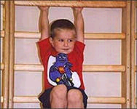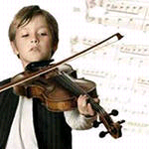
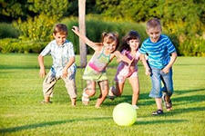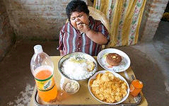
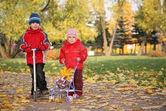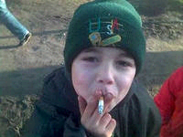
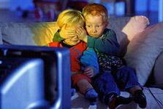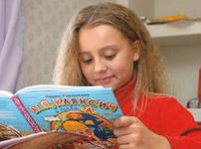
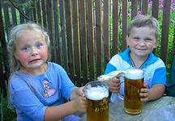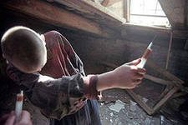
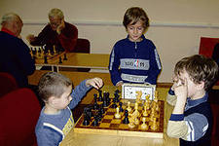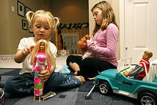

III.Оздоровительная минутка «Деревце».
IV. Анализ ситуации (чтение учителем).
- Послушайте рассказ и помогите герою разобраться в его проблеме.
Задача.
- У меня есть два друга: Коля и Толя. Коля очень самостоятельный. Он в последнее время стал курить и теперь выглядит как взрослый. Девчонки обращают на него внимание. Но я слышал, что это очень вредно: в сигаретах есть яд, он отравляет организм. Курящие люди чаще болеют и чаще умирают.
А Толя не выглядит так модно, как Коля с сигаретой. Но Толя зато всегда бодрый, веселый и сильный. Он занимается спортом.
А я все думаю, что мне делать: закурить, как Коля, или спортом заняться, как Толя?
- Где место ребят, которые хотят попасть в страну Здоровячков: рядом с Толей или с Колей? Какое место выберете вы?
V. Слово учителя.
- Некоторые дети хотят показаться взрослыми и пробуют курить, пить вино. Встречаются и те, кто пробует наркотики. Это очень вредные затеи. Ведь привыкнуть к плохому легко. Гораздо труднее потом избавиться от опасной привычки.
Курильщик сначала и не замечает, как он отравляет свой организм. А ведь в табаке есть сильнейший яд — никотин. Он легко проникает в кровь, накапливается во внутренних органах и постепенно разрушает их. Только человек не сразу замечает это. Да, бывает, подташнивает после первой сигареты, голова кружится. Это организм подает сигнал тревоги. Многие школьники курят не потому, что им нравится курить, а потому, что хотят показаться взрослее. Не у каждого хватает сил проявить характер и отказаться от сигареты в курящей компании. А ведь вредно даже находиться рядом с курящими, так как приходится вдыхать ядовитый дым. И через несколько лет тот, кто курит, начинает кашлять, задыхаться при беге или даже ходьбе, быстро уставать. И ждут курильщика болезни органов дыхания: астма, туберкулез, рак.
Не менее вреден и алкоголь. От него тоже страдают все внутренние органы, а особенно мозг. Отравление мозга приводит к тому, что человек просто-напросто глупеет, у него ухудшается память, он труднее усваивает новое.
Наркотики часто называют «белой смертью». Чем раньше человек привыкает к ним, тем быстрее он умирает. Хронические наркоманы вообще живут очень мало. Наркотики полностью высасывают из человека все его силы. Нет никакой смелости в том, чтобы пробовать наркотики. А вот если человек сумел в компании отказаться, значит, у него действительно есть смелость и воля.
VI. Закрепление по теме.
- Что происходит, если кто-то курит, а вы находитесь рядом?
(Вдыхаем часть дыма.)
- Что можно сделать в таком случае? (Отойти в другое место).
Заучивание слов:
Дым вокруг от сигарет,
Мне в том доме места нет.
- Везде ли можно курить?
- Какой знак запрещает курение? (зарисовать его).

—Если есть знак, а кто-то продолжает курить, как вы поступите? (Можно сказать так: «Извините, но здесь курить запрещено. Можно попросить вас, погасить сигарету?»)
—Как вы думаете, какие органы страдают от сигаретного дыма?
(Зубы, язык, легкие, сердце, мозг.)
Это нужно запомнить:
• Курение загрязняет легкие.
• Курение затрудняет проникновение воздуха в организм.
• Курение затрудняет нормальную работу сердца.
• От курения желтеют зубы и появляется дурной запах во рту.
VII. Оздоровительная минутка «Гимнастика для глаз»

VIII. Работа в парах. Давайте попробуем разыграть такую ситуацию.
— Как вы поступите в такой ситуации?
Вы едете в поезде. Там есть знак «Не курить», но мужчина курит, дым попадает вам в лицо.
1.Вежливо попросите прекратить курить.
2.Человек не знаком вам, возможно, вам не захочется просить
погасить сигарету. В вагоне достаточно места, можно отойти в сторону.
— Какие слова нам помогут? (Повторение слов, которые заучивали наизусть:
Дым вокруг от сигарет,
Мне в том доме места нет.)
IX. Итог. Что помогает не следовать вредным для здоровья привычкам? (Воля, смелость.)
Перед вами рисунки, на которых изображены полезные и вредные привычки. Вредные привычки зачеркните красным карандашом, а полезные раскрасьте.

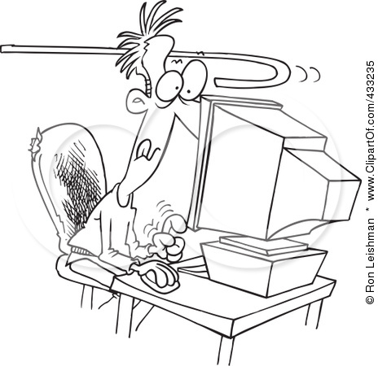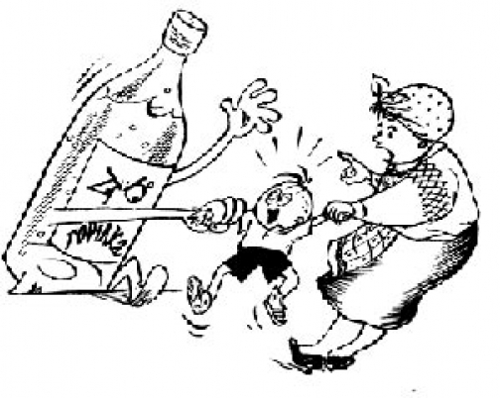
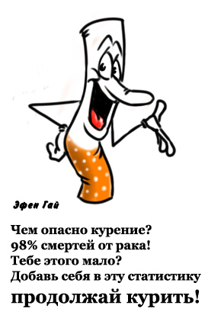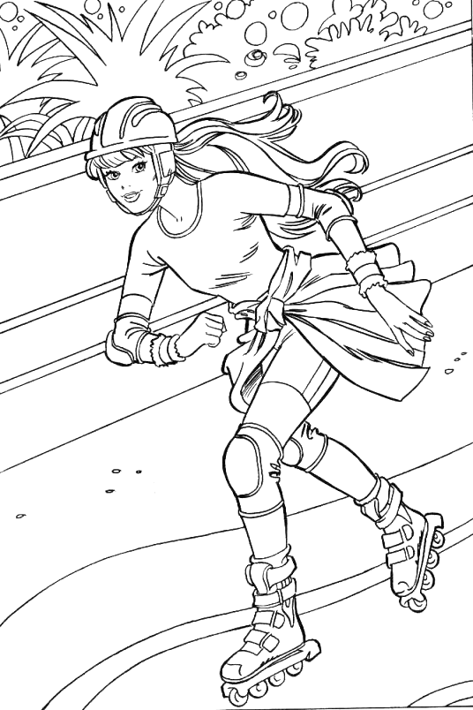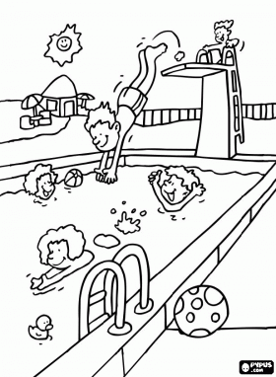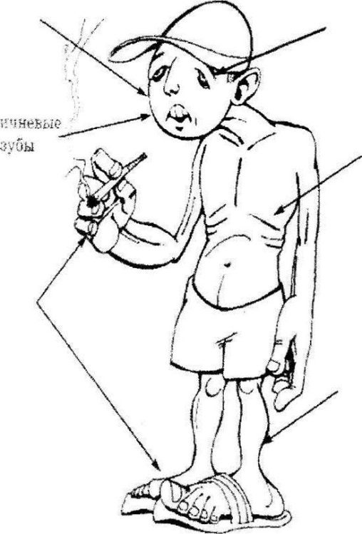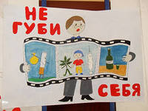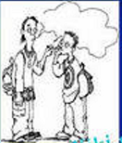

Игра «СОБЕРИ ПОСЛОВИЦЫ»
Здоровье дороже

золота

Здоровье ни за какие

деньги не купишь

В здоровом теле-

здоровый дух

Посеешь привычку-

пожнёшь характер

Рано в кровать, рано вставать –

болезни и горя не будете знать

Игра «ЦВЕТЫ И СОРНЯКИ»
- Ковыряние в носу
- Прогулка по воздуху
- Обкусывание ногтей
- Игра в мяч
- Курение
- Движение
- Наркомания
- Ковыряние в ушах подручными предметами
- Занятие спортом
- Приём пищи перед телевизором
- Обжорство
- Игры с друзьями
- Чтение книг
- Быть неряхой
- Отказ от вредных привычек
- Смех и игры
- Ссоры и драки
- Обзывание и клички
- Оговариваться со взрослыми
- Закаливание
- Поздно ложиться спать
- Ложь и обман
- Воровство
- Ковыряние в зубах
- Алкоголь
- Содержание в чистоте своего тела
- Утренняя гимнастика
- Хруст пальцами
- Постоянное жевание жевачки
- Лень
- Режим дня
- Здоровое питание
- Полоскание рта после еды
- Сон 8-9 часов

